关于2023年度济南市数字造价应用
（安装工程）技能大赛的补充通知

各参赛单位及参赛选手：

为进一步完善大赛组织工作，提升组织效率，保障选手顺利参赛，根据《关于举办2023年度济南市数字造价应用（安装工程）技能大赛的通知》(济建标字〔2023〕1号)要求，结合我市实际情况，特发布本补充通知。

一、竞赛地点

山东城市建设职业学院（济南市旅游路东首4657号）。

二、领取准考证

请每个参赛单位安排一名人员，于7月17日-7月20日，携带单位介绍信，到济南市工程建设标准造价协会（济南市历下区经十路14306号建设档案大厦）2301房间领取准考证。未交纸质版登记表的参赛单位，同时将《2023年度济南市数字造价应用（安装工程）技能大赛选手登记表》一并交上。

三、参赛方式及时间安排

1.本次职业技能大赛采用集中竞赛方式；未参加集中比赛，在指定赛场以外地点答题的，其成绩不参与排名及评奖，并不得作为济南市代表参加省级决赛。

2.赛场提供有线网络和电源，请选手自带电脑和2米网络延长线参加竞赛，薄款笔记本还需自带网线连接转换头。（示意图详见附件1）

3.参赛选手按照原竞赛通知的技术文件要求，将电脑预先装好工程量计算软件和工程造价计价软件等。

4.请参赛选手熟悉IP地址设置教程（详见附件2），网络IP地址已在赛场桌签上注明，选手需自行设置网络，确保网络连接正常。

5.预计在7月19日（周三）上午和下午各进行两场模拟，届时会在协会QQ群和微信群内通知，请参赛选手予以关注。

6.7月20日下午2:00-5:00（竞赛前一天），参赛选手预先到竞赛地点，熟悉环境，连接网络；未提前测试，导致竞赛当天出现网络故障或竞赛系统登录故障，延误竞赛时间的，参赛选手自行承担。

7.7月21日上午8:00选手凭身份证和准考证入场参与竞赛，9:10以后不得入场。

8.竞赛时间为7月21日上午9:00-11：30，分为理论、操作两部分，共计200分。理论题目为选择题（单选30个、多选15个），占60分；操作题目（算量、计价）为填空题，占140分。

四、主要注意事项

1.因选手因素造成设备故障或损坏，无法进行比赛的，责任自行承担；严重违反赛场纪律的，将终止比赛或判定已取得成绩作废。

2.选手要在赛前将手机关闭，并放到指定存放处。不得擅自离开座位，如有特殊情况，需经监赛人员同意后处理。

3.竞赛过程中，选手须严格遵守赛场纪律，不得登录任何社交、聊天软件；不得交头接耳，传递答案；不得偷看别人试卷，或帮助别人答题，否则一律按违纪处理。

4.试题中的所有问题图纸上均有明确表示，竞赛现场不接受任何答疑。

5.考试时间截止后，考试页面会以弹出窗口的形式提示本场考试得分。设置了弹出窗口屏蔽的浏览器有可能看不到此提示。

6.山东城市建设职业学院东门目前正在进行施工，尚不确定竞赛当天是否需要封闭道路。为确保选手能够及时到达比赛场地，7月20日（竞赛前一天）将在协会QQ群和微信群内通知，应从南门或东门进入校园，请及时关注相关信息。

7.因校外道路施工，本次竞赛请考生尽量以单位为团体拼车、出租。如有考生乘坐私家车，请按照校内指引将车辆停放在指定区域。

8.联系方式：周芳宇 0531-61378920

附件：1.2米网络延长线、网线连接转换头示意图片

2.IP地址设置教程

济南市工程建设标准造价协会
2023年7月14日
附件1
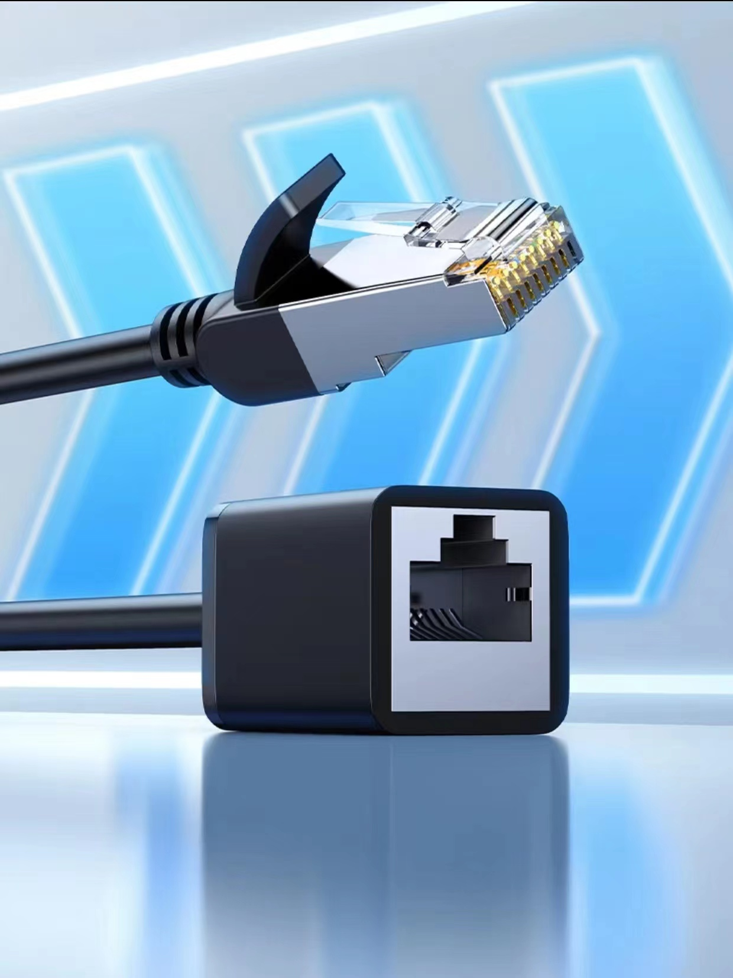
图一 2米网络延长线两个端口示意图
图二 网线连接转换头两个端口示意图

附件2

IP地址设置教程

一、Windows10IP地址设置教程
1.打开控制面板点击“网络和共享中心”，进入网络和共享中心界面。
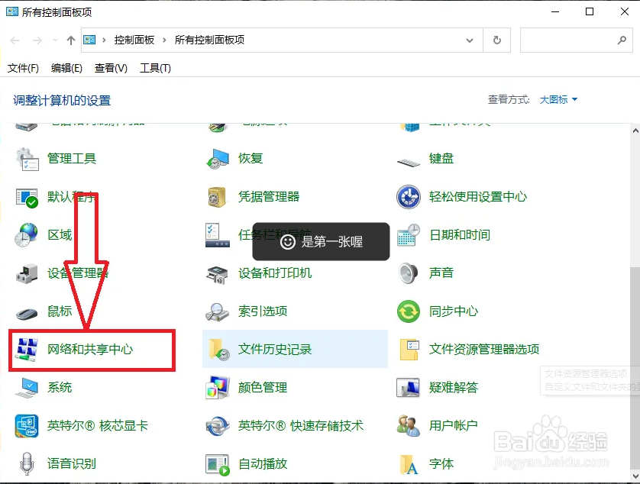
2. 在“网络和共享中心”页面点击左侧的“更改适配器设置”，打开适配器设置对话框。
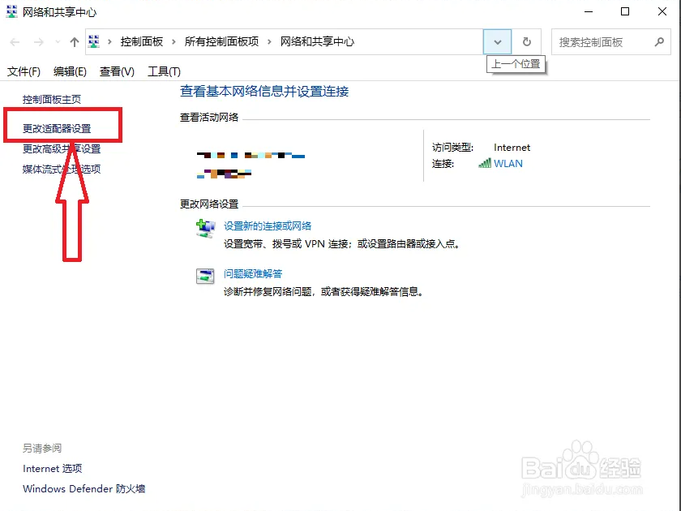
3.在“适配器设置”对话框点击下方的“属性”按钮，打开适配器属性对话框。
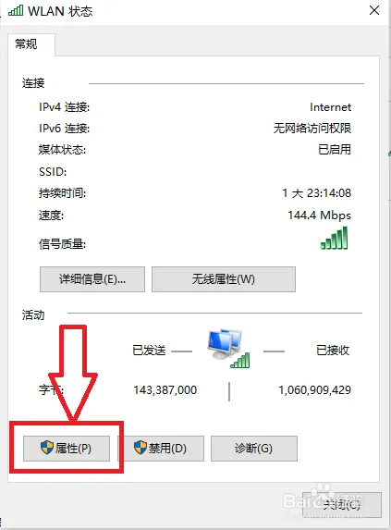
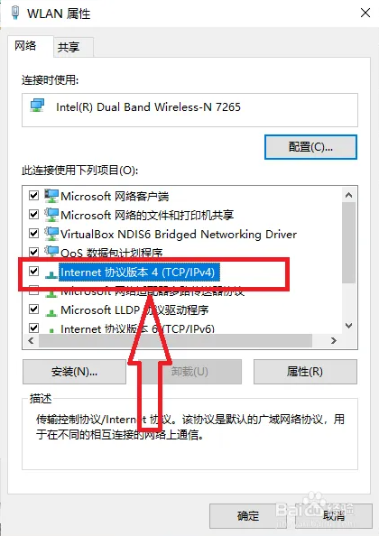
4.在“适配器属性”对话框点击“Internet 协议版本 4”，进入协议属性设置页面。

5.在协议属性设置页面，输入相应的 IP 地址和 DNS 地址。
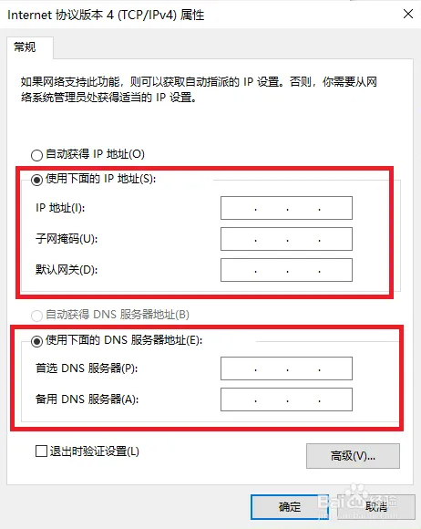

二、Windows11IP地址设置教程
1、右键电脑桌面任务栏中WIFI标志
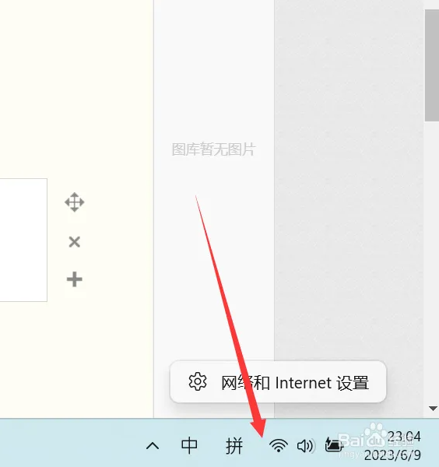
2.点击网络和Internet设置，往下拉，找到-高级网络设置，点击-高级网络设置。
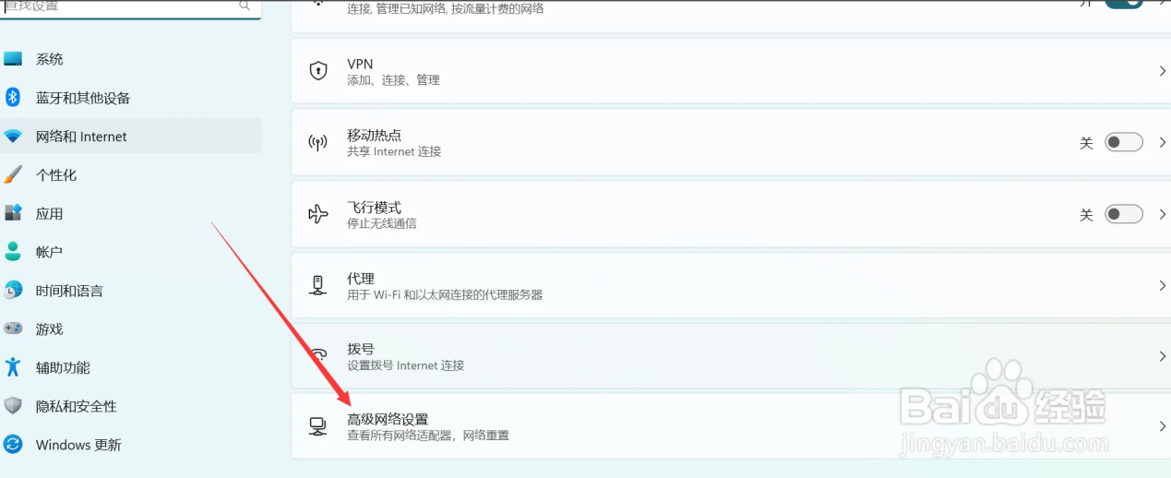

3. 找到-更多网络适配器选项，点击-更多网络适配器选项
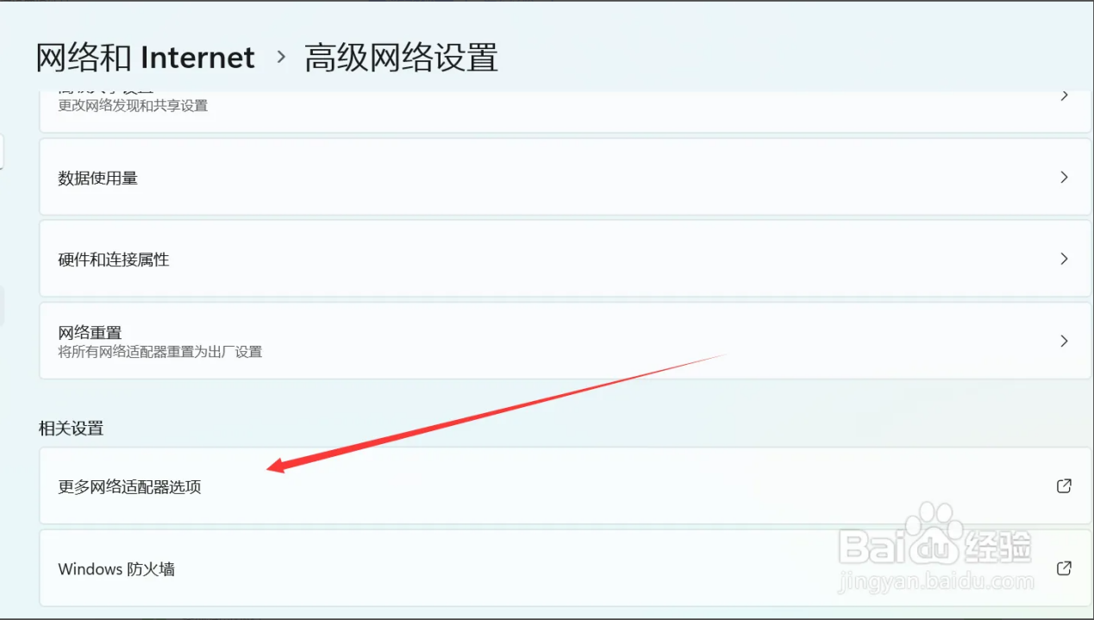
4.找到对应的网卡；右键-属性；点击-属性
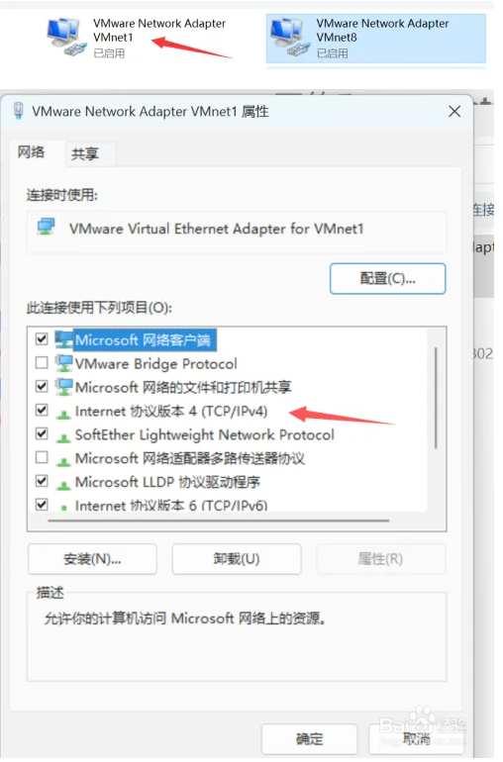
5.点击TCP/IPV4；输入想要的网段；点击确定即可；电脑网段即可更改成功。
